МУЗЕЙ ХРУСТАЛЯ ИМ. МАЛЬЦОВЫХ
ПРЕДЛАГАЕТ ДЛЯ УЧАЩИХСЯ МЛАДШЕГО И
СРЕДНЕГО ШКОЛЬНОГО ВОЗРАСТА
ИНТЕРАКТИВНОЕ ЗАНЯТИЕ
«ГОРОД, КОТОРЫЙ Я ЛЮБЛЮ»
Занятие проводится на временной выставке
«Блеск сервировки», посвященной 270-летию Гусь-Хрустального
Во время занятия ребята не только познакомятся с историческим прошлым нашего города, но и увидят необычные и интересные изделия для сервировки стола: вазы-конфектуры, сахарницы, бонбоньерки и крюшонницы.
Во время занятия дети узнают, почему наш город называется Гусь-Хрустальный. Машина времени перенесет их на сто лет назад.
Ребята познакомятся с редкими старинными фотографиями
с видами Гусь-Хрустального.
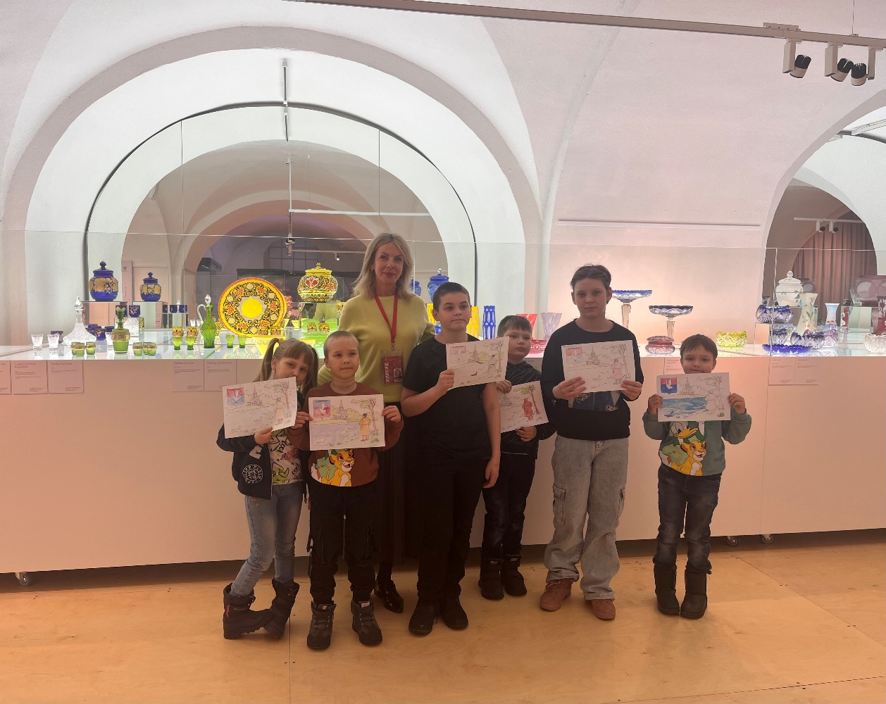
Справки по тел.: 8-49241-2-19-30
Стоимость: 70 руб. с чел.

